18.05-22.05.2020r.
Temat: Wolno - szybko, głośno - cicho. Oznaczenia tempa i dynamiki w muzyce.
Temat lekcji znajduje się u Was w podręczniku na str. 108-110 – proszę go uważnie przeczytać.
Głośno - cicho
Muzyka może być wykonywana na różnym poziomie głośności, a w trakcie trwania utworu zazwyczaj głośność wielokrotnie się zmienia. Zmiany głośności mają wpływ na wyraz dzieła muzycznego, na sposób w jaki jest ono odbierane przez słuchaczy. W praktyce kompozytorzy i muzycy posługują się słownymi określeniami w języku włoskim, które wskazują jak cicho lub głośno należy grać.
Dynamika, inaczej głośność muzyki. Utwór muzyczny może być utrzymany w dynamice cichej (piano), w dynamice umiarkowanej (średnio głośno) oraz w dynamice głośnej (forte).

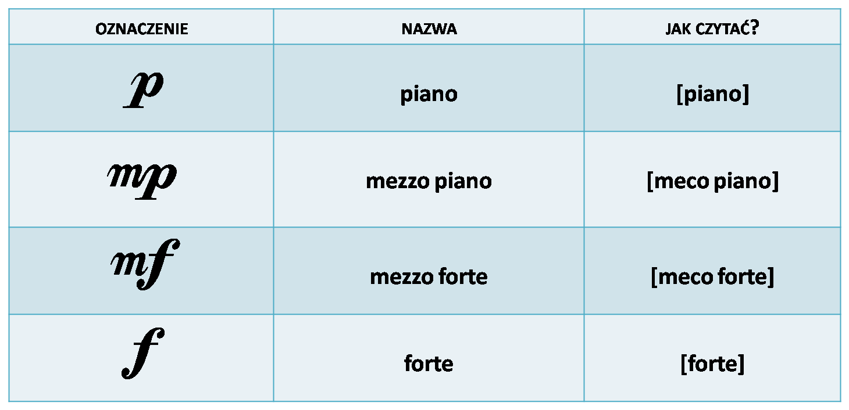
Podstawowe oznaczenia dynamiczne:

Ponadto w utworze dynamika może stopniowo narastać – coraz głośniej (crescendo [czyt. kreszendo]) lub stopniowo opadać – coraz ciszej (diminuendo lub decrescendo {czyt. dekreszendo]).

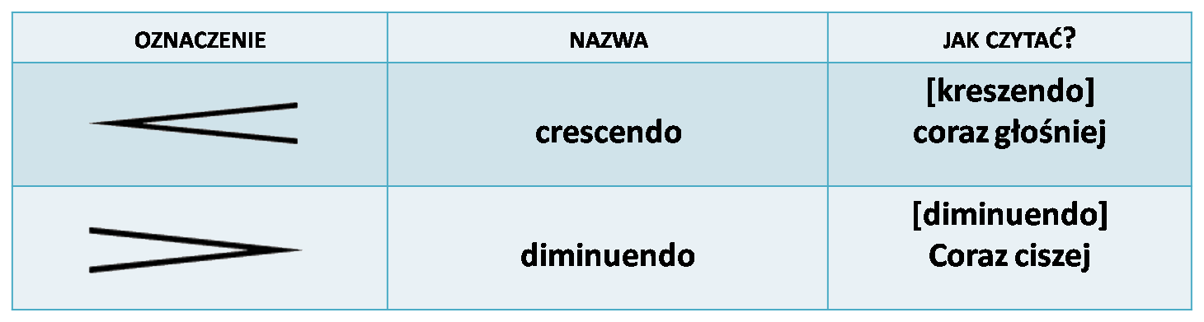

Szybko - wolno

Tempo może być szybkie lub wolne, a także umiarkowane. W trakcie trwania muzyki może się ono zmieniać. Ma także wpływ na brzmienie muzyki i sposób jej odczuwania przez słuchacza. Ten sam utwór muzyczny będzie brzmiał zupełnie inaczej, jeśli zagramy go szybko lub wolno.
Kompozytorzy i muzycy używają na określenie tempa włoskich nazw. Tempo można wyznaczyć dość dokładnie za pomocą urządzenia zwanego metronomem. Podobnie jak cykający zegar, metronom wybija stały puls, do którego grając trzeba się dostosować.

Tempo to element dzieła muzycznego odpowiadający za szybkość wykonywanego utworu muzycznego. Istnieją trzy główne kategorie tempa:
- wolne,
- umiarkowane,
- szybkie

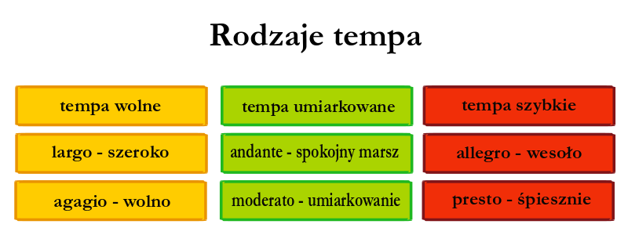

Zapisz notatkę do zeszytu:
- Napisz co to jest dynamika.
- Przepisz w formie tabelki lub w punktach oznaczenia dynamiki (tabelka pod tematem albo z podręcznika str. 109)
- Napisz co określa tempo w muzyce.
- Wypisz w formie tabelki lub w punktach oznaczenia tempa - te pod tematem lekcji i te z podręcznika str.108 (nie powtarzaj tych samych nazw)

W domciu
Wysłuchaj w całości utworu „Preludium deszczowe” oraz Polonez A-dur
Fryderyka Chopina i zapisz w zeszycie jaki jest charakter utworu – tempo i
dynamika.
- https://www.youtube.com/watch?v=e44bR0s_nbY
- https://www.youtube.com/watch?v=yj19OFNqh4I
Pracy i notatki z lekcji NIE WYSTŁAMY. Sprawdzę ją po powrocie do szkoły.

